OBRAZAC 3

Željeznička infrastruktura Crne Gore AD Podgorica

Broj iz evidencije postupaka javnih nabavki: 1531/5 (05/19)
Redni broj iz Plana javnih nabavki: 17
Mjesto i datum: Podgorica, 25.02.2019.godine

Na osnovu člana 54 stav 1 Zakona o javnim nabavkama („Službeni list CG“, br. 42/11, 57/14, 28/15 i 42/17) Željeznička infrastruktura Crne Gore AD Podgorica objavljuje na Portalu javnih nabavki

TENDERSKU DOKUMENTACIJU
ZA OTVORENI POSTUPAK JAVNE NABAVKE ZA NABAVKU
Nabavka aluminijske bravarije ili PVC-a za stanične objekte broj 1351/5 (05/19)

SADRŽAJ TENDERSKE DOKUMENTACIJE

POZIV ZA JAVNO NADMETANJE U OTVORENOM POSTUPKU JAVNE NABAVKE 3
TEHNIČKE KARAKTERISTIKE ILI SPECIFIKACIJE PREDMETA JAVNE NABAVKE, ODNOSNO PREDMJER RADOVA 6
IZJAVA NARUČIOCA DA ĆE UREDNO IZMIRIVATI OBAVEZE PREMA IZABRANOM PONUĐAČU 9
IZJAVA NARUČIOCA (OVLAŠĆENO LICE, SLUŽBENIK ZA JAVNE NABAVKE I LICA KOJA SU UČESTVOVALA U PLANIRANJU JAVNE NABAVKE) O NEPOSTOJANJU SUKOBA INTERESA 10
IZJAVA NARUČIOCA (ČLANOVA KOMISIJE ZA OTVARANJE I VREDNOVANJE PONUDE I LICA KOJA SU UČESTVOVALA U PRIPREMANJU TENDERSKE DOKUMENTACIJE) O NEPOSTOJANJU SUKOBA INTERESA 11
METODOLOGIJA NAČINA VREDNOVANJA PONUDA PO KRITERIJUMU I PODKRITERIJUMIMA 12
OBRAZAC PONUDE SA OBRASCIMA KOJE PRIPREMA PONUĐAČ 13
NASLOVNA STRANA PONUDE 14
SADRŽAJ PONUDE 15
PODACI O PONUDI I PONUĐAČU 16
FINANSIJSKI DIO PONUDE 22
IZJAVA O NEPOSTOJANJU SUKOBA INTERESA NA STRANI PONUĐAČA,PODNOSIOCA ZAJEDNIČKE PONUDE, PODIZVOĐAČA /PODUGOVARAČA 23
DOKAZI O ISPUNJENOSTI OBAVEZNIH USLOVA ZA UČEŠĆE U POSTUPKU JAVNOG NADMETANJA 24
DOKAZI O ISPUNJAVANJU USLOVA STRUČNO-TEHNIČKE I KADROVSKE OSPOSOBLJENOSTI 25
NACRT UGOVORA O JAVNOJ NABAVCI 28
UPUTSTVO PONUĐAČIMA ZA SAČINJAVANJE I PODNOŠENJE PONUDE 31
OVLAŠĆENJE ZA ZASTUPANJE I UČESTVOVANJE U POSTUPKU JAVNOG OTVARANJA PONUDA 36
UPUTSTVO O PRAVNOM SREDSTVU 37

POZIV ZA JAVNO NADMETANJE U OTVORENOM POSTUPKU JAVNE NABAVKE

I Podaci o naručiocu

Naručilac:  Željeznička infrastruktura Crne Gore AD Podgorica | Lice/a za davanje informacija:  - MSc Marija Kalezić  - Nikola Vukmirović, spec.sci.arch
Adresa:  Trg Golootočkih žrtava broj 13, Podgorica | Poštanski broj: 81000
Sjedište: Podgorica | PIB (Matični broj): 02723816
Telefoni: +382 (0) 20 441-369  +382 (0) 20 441-470 | Faks: +382 (0) 20 441-348
E-mail adresa: nabavka@zicg.me | Internet stranica (web): www.zicg.me

II Vrsta postupka

- otvoreni postupak.

III Predmet javne nabavke

- Vrsta predmeta javne nabavke
Robe

- Opis predmeta javne nabavke
Nabavka aluminijske bravarije ili PVC-a za stanične objekte u svemu prema specifikaciji koja je sastavni dio Tenderske dokumentacije.

- CPV – Jedinstveni rječnik javnih nabavki
44220000-8 Gradevinska stolarija od metala

IV Zaključivanje okvirnog sporazuma

Zaključiće se okvirni sporazum:
ne

V Način određivanja predmeta i procijenjena vrijednost javne nabavke:
Procijenjena vrijednost predmeta nabavke bez zaključivanja okvirnog sporazuma

Predmet javne nabavke se nabavlja:
kao cjelina, procijenjene vrijednosti sa uračunatim PDV-om: 8.000,00 €;

VI Mogućnost podnošenja alternativnih ponuda
ne

VII Uslovi za učešće u postupku javne nabavke

a) Obavezni uslovi

U postupku javne nabavke može da učestvuje samo ponuđač koji:
1) je upisan u registar kod organa nadležnog za registraciju privrednih subjekata;
2) je uredno izvršio sve obaveze po osnovu poreza i doprinosa u skladu sa zakonom, odnosno propisima države u kojoj ima sjedište;
3) dokaže da on odnosno njegov zakonski zastupnik nije pravosnažno osuđivan za neko od krivičnih djela organizovanog kriminala sa elementima korupcije, pranja novca i prevare;
Uslovi iz stava 1 ove tačke ne odnose se na fizička lica: umjetnike, naučnike i kulturne stvaraoce.

Dokazivanje ispunjenosti obaveznih uslova

Ispunjenost obaveznih uslova dokazuje se dostavljanjem:
1) dokaza o registraciji kod organa nadležnog za registraciju privrednih subjekata sa podacima o ovlašćenim licima ponuđača;
2) dokaza izdatog od organa nadležnog za poslove poreza da su uredno prijavljene, obračunate i izvršene sve obaveze po osnovu poreza i doprinosa do 90 dana prije dana javnog otvaranja ponuda, u skladu sa propisima Crne Gore, odnosno propisima države u kojoj ponuđač ima sjedište;
3) dokaza nadležnog organa izdatog na osnovu kaznene evidencije, koji ne smije biti stariji od šest mjeseci do dana javnog otvaranja ponuda;

b) Fakultativni uslovi
b1) ekonomsko-finansijska sposobnost
ne zahtijeva se

b2) Stručno-tehnička i kadrovska osposobljenost
Ispunjenost uslova stručno - tehničke i kadrovske osposobljenosti u postupku javne nabavke roba dokazuje se dostavljanjem sljedećih dokaza:

liste glavnih isporuka izvršenih u posljednje dvije godine, sa vrijednostima, datumima i primaocima, uz dostavljanje potvrda izvršenih isporuka izdatih od kupca ili, ukoliko se potvrde ne mogu obezbijediti, iz razloga koji nijesu izazvani krivicom ponuđača, samo izjava ponuđača o izvršenim isporukama sa navođenjem razloga iz kojih ne mogu dostaviti potvrde;

izjave o namjeri i predmetu podugovaranja sa spiskom podugovarača, odnosno podizvođača sa bližim podacima (naziv, adresa, procentualno učešće i sl.).

VIII Rok važenja ponude

Period važenja ponude je 60 dana od dana javnog otvaranja ponuda.

IX Garancija ponude
ne

X Rok i mjesto izvršenja ugovora

a) Rok izvršenja ugovora je godina dana od dana zaključivanja ugovora.
b) Mjesto izvršenja ugovora u Stanicama Podgorica, Lutovo, Trebešica i Kos.

XI Jezik ponude:

crnogorski jezik i drugi jezik koji je u službenoj upotrebi u Crnoj Gori, u skladu sa Ustavom i zakonom.

XII Kriterijum za izbor najpovoljnije ponude:

ekonomski najpovoljnija ponuda, sa slijedećim podkriterijumima:
najniža ponuđena cijena broj bodova 90
rok isporuke broj bodova 10

XIII Vrijeme i mjesto podnošenja ponuda i javnog otvaranja ponuda

Ponude se predaju radnim danima od 07 do 15 sati, zaključno sa danom 19.03.2019. godine do 12 sati.

Naručilac se opredijelio za rok za podnošenje ponuda u kraćem trajanju iz razloga hitnosti, zbog sanacije prostorija gdje je smještena oprema kojom se vrši regulisanje saobraćaja u stanici PG a u cilju održavanja nivoa bezbjednosti saobraćaja.

Ponude se mogu predati:

neposrednom predajom na arhivi naručioca na adresi Trg Golootočkih žrtava broj 13, Podgorica.

preporučenom pošiljkom sa povratnicom na adresi Trg Golootočkih žrtava broj 13, Podgorica.

Javno otvaranje ponuda, kome mogu prisustvovati ovlašćeni predstavnici ponuđača sa priloženim punomoćjem potpisanim od strane ovlašćenog lica, održaće se dana 19.03.2019. godine u 12,30 sati, u prostorijama Službenika za javne nabavke, kancelarija broj 15, na adresi Trg Golootočkih žrtava broj 13, Podgorica.

XIV Rok za donošenje odluke o izboru najpovoljnije ponude
Odluka o izboru najpovoljnije ponude donijeće se u roku od 30 dana od dana javnog otvaranja ponuda.

XV Drugi podaci i uslovi od značaja za sprovodjenje postupka javne nabavke

Rok i način plaćanja

Rok plaćanja je: 60 dana od dana izvršene isporuke i uredno ispostavljene fakture.
Način plaćanja je: virmansko.

TEHNIČKE KARAKTERISTIKE ILI SPECIFIKACIJE PREDMETA JAVNE NABAVKE, ODNOSNO PREDMJER RADOVA

R.B. | Opis predmeta nabavke,  odnosno dijela predmeta nabavke | Bitne karakteristike predmeta nabavke u pogledu kvaliteta, performansi i/ili dimenzija | Jedinica mjere | Količina
Nabavka i ugradnja Aluminijske bravarije (vrata i prozora), profili sa termoprekidom u bijeloj boji. Staklene površine zastakljene flot staklom 4+16+4mm, sa solbankom od plastificiranog lima, venecijanerima i pripadajućim okovima. Mjere uzeti na licu mjesta.
 | Dvokrilni prozor, dim. 130x140cm | Aluminijska bravarija (vrata i prozora), profili sa termoprekidom u bijeloj boji. Staklene površine zastakljene flot staklom 4+16+4mm, sa solbankom od plastificiranog lima, venecijanerima i pripadajućim okovima. Mjere uzeti na licu mjesta. | kom | 4
 | Jednokrilni prozor, dim. 115x140cm |  | kom | 12
 | Jednokrilna vrata sa fix nadsvijetlom dim. 105x250cm |  | kom | 2
 | Jednokrilna vrata sa fix nadsvijetlom dim. 90x300cm |  | kom | 1
Nabavka i ugradnja PVC bravarije (prozora), šestokomorni profili sa čeličnim ojačanjem u bijeloj boji. Staklene površine zastakljene flot staklom 4+16+4mm, sa solbankom od plastificiranog lima, venecijanerima i pripadajućim okovima. Mjere uzeti na licu mjesta.
 | Fiksni prozor dim. 130x50cm | PVC bravarija (prozora), šestokomorni profili sa čeličnim ojačanjem u bijeloj boji. Staklene površine zastakljene flot staklom 4+16+4mm, sa solbankom od plastificiranog lima, venecijanerima i pripadajućim okovima. Mjere uzeti na licu mjesta. | kom | 4
 | Fiksni prozor dim. 115x50cm |  | kom | 12
 | Fiksni prozor dim. 250x50cm |  | kom | 1
 | Trodjelni prozor dim. 250x50cm |  | kom | 1
 | Trokrilni prozor dim. 210x150cm |  | kom | 2
 | Dvokrilni prozor sa fix nadsvijetlom dim. 155x210cm |  | kom | 1

Isporuka će se vršiti sukcesivno po zahtjevu Naručioca.

Prlikom ugradnje bravarije u stanicama Lutovo, Trebešica i Kos Naručilac obezbjeđuje motorno pružno vozilo za prevoz bravarije do mjesta ugradnje.
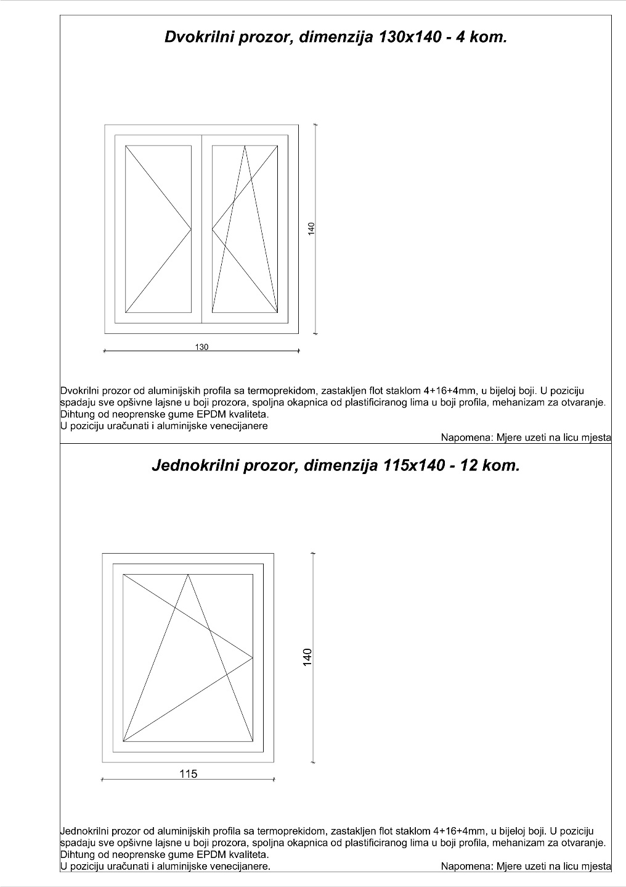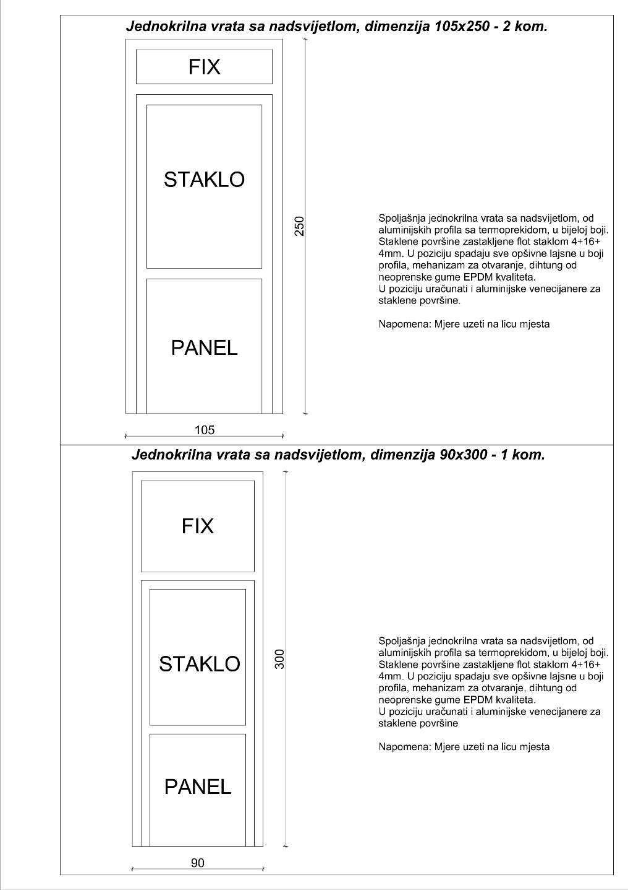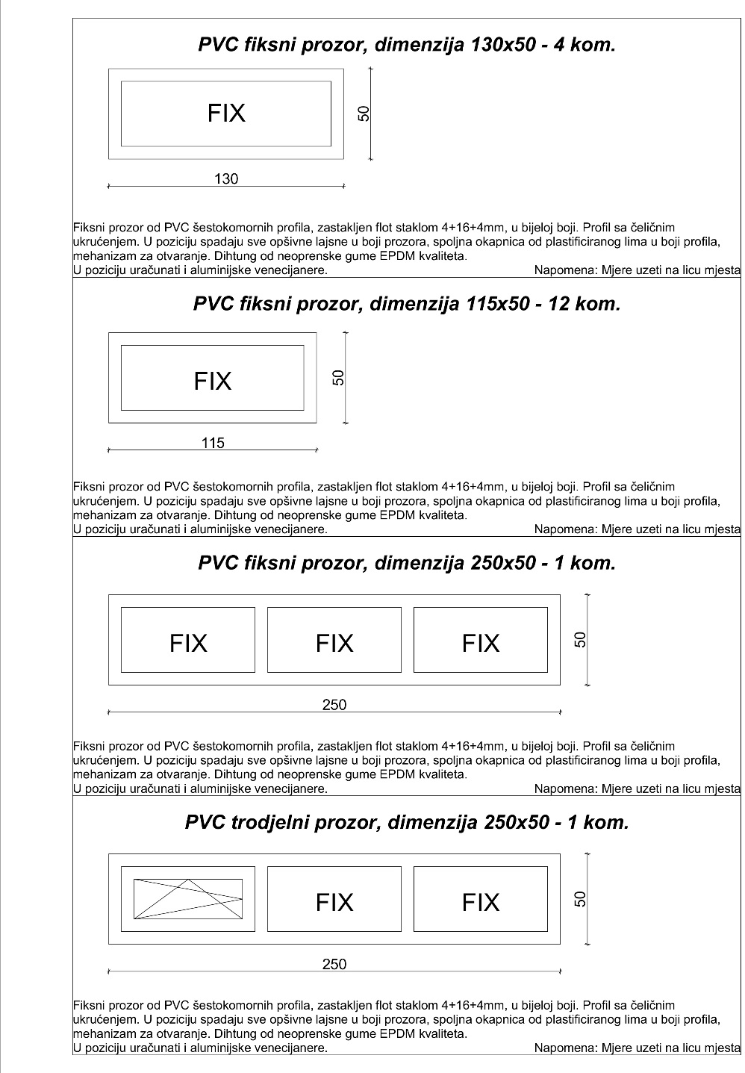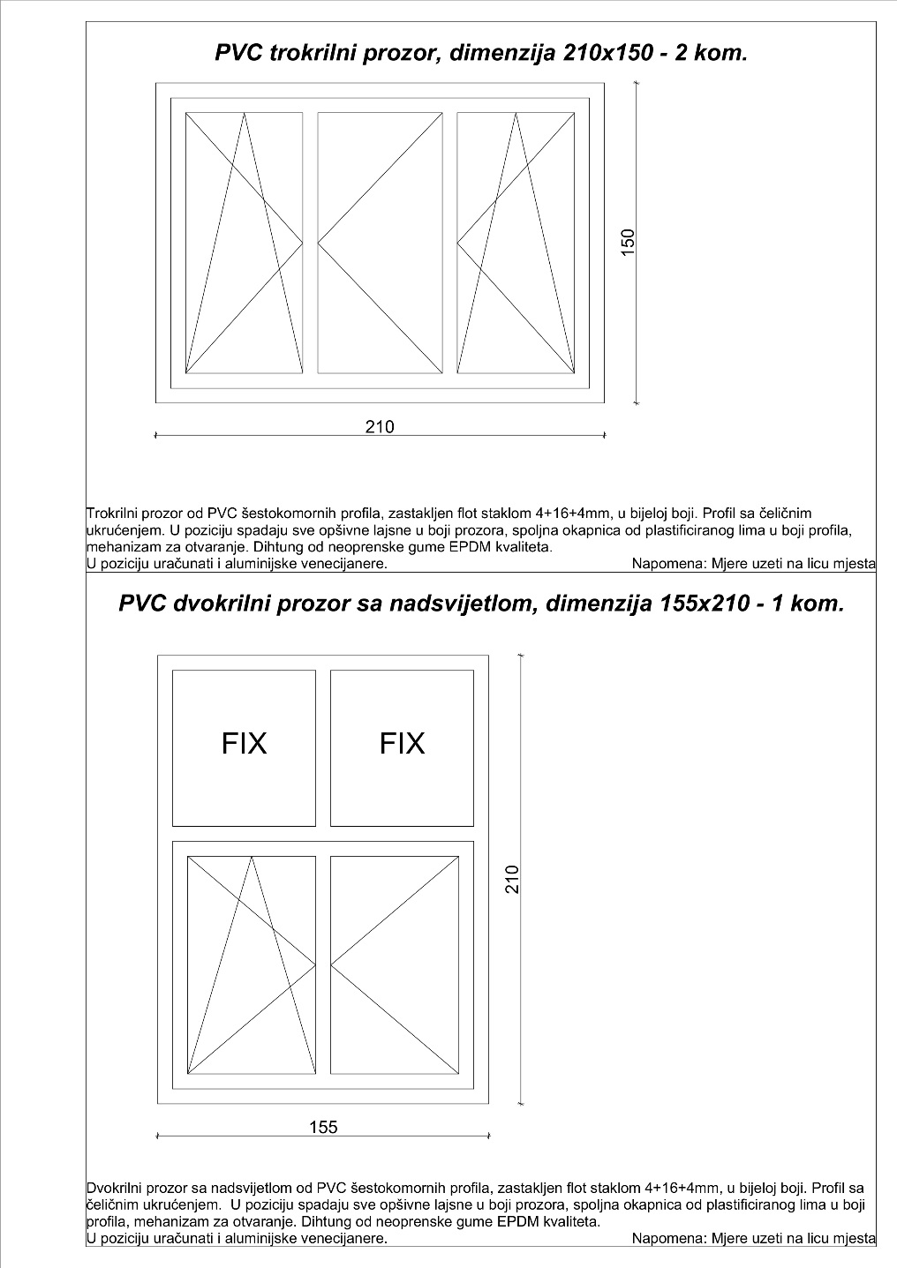

IZJAVA NARUČIOCA

DA ĆE UREDNO IZMIRIVATI OBAVEZE

PREMA IZABRANOM PONUĐAČU

Željeznička infrastruktura Crne Gore AD-Podgorica
Broj iz evidencije postupaka javnih nabavki: 1531/2
Podgorica, 20.02.2019. godine

U skladu sa članom 49 stav 1 tačka 3 Zakona o javnim nabavkama („Službeni list CG”, br. 42/11, 57/14, 28/15 i 42/17) Izvršni direktor, Ljubiša Ćurčić, dipl.maš.ing, kao ovlašćeno lice Željezničke infrastrukture Crne Gore AD Podgorica, daje

I z j a v u

da će Željeznička infrastruktura Crne Gore AD Podgorica, shodno Planu javnih nabavki broj: 757 od 31.01.2019. godine, saglasnosti Ministarstva finansija, broj: 03-905/1 od 29.01.2019.godine i Ugovora o javnoj nabavci, uredno vršiti plaćanja preuzetih obaveza, po utvrđenoj dinamici.

Izvršni direktor

Ljubiša Ćurčić, dipl.maš.ing
M.P.
______________________________
(svojeručni potpis)

IZJAVA NARUČIOCA

(OVLAŠĆENO LICE, SLUŽBENIK ZA JAVNE NABAVKE I LICA KOJA SU UČESTVOVALA U PLANIRANJU JAVNE NABAVKE)

O NEPOSTOJANJU SUKOBA INTERESA

Željeznička infrastruktura Crne Gore AD-Podgorica
Broj: 1531/3
Podgorica, 20.02.2019.godine

U skladu sa članom 16 stav 5 Zakona o javnim nabavkama („Službeni list CG”, br. 42/11, 57/14, 28/15 i 42/17)

Izjavljujem

da u postupku javne nabavke iz Plana javne nabavke broj 757 od 31.01.2019. godine za nabavku robe: Nabavka aluminiske bravarije ili PVC-a za stanične objekte, nijesam u sukobu interesa u smislu člana 16 stav 4 Zakona o javnim nabavkama i da ne postoji ekonomski i drugi lični interes koji može kompromitovati moju objektivnost i nepristrasnost u ovom postupku javne nabavke.

Izvršni direktor: Ljubiša Ćurčić, dipl.maš.ing
______________________
s.r.

Službenik za javne nabavke: MSc Marija Kalezić
_____________________
s.r.

Lice koje je učestvovalo u planiranju javne nabavke: Zdravko Medenica, dipl.maš.ing
________________________________
s.r.

IZJAVA NARUČIOCA

(ČLANOVA KOMISIJE ZA OTVARANJE I VREDNOVANJE PONUDE I LICA KOJA SU UČESTVOVALA U PRIPREMANJU TENDERSKE DOKUMENTACIJE)

O NEPOSTOJANJU SUKOBA INTERESA

Željeznička infrastruktura Crne Gore AD-Podgorica
Broj: 1531/4
Podgorica, 20.02.2019.godine

U skladu sa članom 16 stav 5 Zakona o javnim nabavkama („Službeni list CG”, br. 42/11, 57/14, 28/15 i 42/17)

Izjavljujem

da u postupku javne nabavke iz Plana javne nabavke broj 757 od 31.01.2019. godine za nabavku robe: Nabavka aluminijske bravarije ili PVC-a za stanične objekte, nijesam u sukobu interesa u smislu člana 16 stav 4 Zakona o javnim nabavkama i da ne postoji ekonomski i drugi lični interes koji može kompromitovati moju objektivnost i nepristrasnost u ovom postupku javne nabavke.

Predsjednik komisije za otvaranje i vrednovanje ponuda: Predrag Bubanja, dipl. pravnik
_________________________________
s.r.
Član komisije za otvaranje i vrednovanje ponuda: MSc Marija Kalezić
___________________________
s.r.
Član komisije za otvaranje i vrednovanje ponuda: Nikola Vukmirović, spec.sci.arch
_______________________
s.r.

METODOLOGIJA NAČINA VREDNOVANJA PONUDA PO KRITERIJUMU I PODKRITERIJUMIMA

Vrednovanje ponuda po kriterijumu ekonomski najpovoljnija ponuda vršiće se na sljedeći način:

podkriterijum najniža ponuđena cijena vrednovaće se na sljedeći način:

maksimalni broj bodova po ovom podkriterijumu= 90

NAJNIŽA PONUĐENA CIJENA- je opredjeljujući podkriterijum za vrednovanje ponuda. Pod ponuđenom cijenom podrazumjeva se ukupna cijena robe bliže određena Specifikacijom robe ove dokumentacije.

Ponuđaču koji ponudi najnižu cijenu dodijeliće se maksimalan broj bodova po ovom podkriterijumu (90), dok se bodovi ostalim ponuđačima dodjeljuju u zavisnosti od odnosa ukupne cijene koju su ponudili i najniže ponuđene cijene po sledećoj formuli:

broj bodova =(najniža ukupna ponuđena cijena sa uračunatim PDV-om/ ponuđena cijena sa uračunatim PDV-om) x 90

Ako je ponuđena cijena 0,00 EUR-a prilikom vrednovanja te cijene po podkriterijumu najniža ponuđena cijena uzima se da je ponuđena cijena 0,01 EUR.

podkriterijum rok isporuke roba vrednovaće se na sljedeći način:

maksimalni broj bodova po ovom podkriterijumu= 10

ROK ISPORUKE ROBE - je drugi po važnosti podkriterijum za vrednovanje ponuda, pod kojim se podrazumijeva rok za koji će ponuđači isporučiti predmetnu robu od dana prijema sukcesivnog zahtjeva za isporuku i iskazuje se u kalendarskim danima.

Ponuđaču koji ponudi najkraći rok isporuke, dodijeliće se maksimalan broj bodova po ovom podkriterijumu (10), dok bodovi ostalim ponuđačima dodijeliće se proporcionalno u odnosu na najkraći ponuđeni rok isporuke po sledećoj formuli:
broj bodova =(najkraći ponuđeni rok isporuke robe/ ponuđeni rok isporuke robe) x 10

Za ponuđeni rok isporuke robe koji je jednak predviđenom maksimalnom roku isporuke robe, određenom ovom dokumentacijom, dodijeljuje se 0,00 bodova.

OBRAZAC PONUDE SA OBRASCIMA KOJE PRIPREMA PONUĐAČ

NASLOVNA STRANA PONUDE

(naziv ponuđača)
podnosi
(naziv naručioca)

P O N U D U
po Tenderskoj dokumentaciji broj ____ od _______ godine
za nabavku __________________________________________________________
(opis predmeta nabavke)

ZA

Predmet nabavke u cjelosti

SADRŽAJ PONUDE

- Naslovna strana ponude
- Sadržaj ponude
- Popunjeni podaci o ponudi i ponuđaču
- Ugovor o zajedničkom nastupanju u slučaju zajedničke ponude
- Popunjen obrazac finansijskog dijela ponude
- Izjava/e o postojanju ili nepostojanju sukoba interesa kod ponuđača, podnosioca zajedničke ponude, podizvođača ili podugovarača
- Dokazi za dokazivanje ispunjenosti obaveznih uslova za učešće u postupku javnog nadmetanja
- Dokazi za ispunjavanje uslova stručno-tehničke i kadrovske osposobljenosti
- Potpisan Nacrt ugovora o javnoj nabavci
- Ostala dokumentacija (katalozi, fotografije, publikacije i slično)

PODACI O PONUDI I PONUĐAČU

Ponuda se podnosi kao:

Samostalna ponuda

Samostalna ponuda sa podizvođačem/podugovaračem

Zajednička ponuda

Zajednička ponuda sa podizvođačem/podugovaračem

Podaci o podnosiocu samostalne ponude:

Naziv i sjedište ponuđača
PIB
Broj računa i naziv banke ponuđača
Adresa
Telefon
Fax
E-mail
Lice/a ovlašćeno/a za potpisivanje finansijskog dijela ponude i dokumenata u ponudi | (Ime, prezime i funkcija)
 | (Potpis)
Ime i prezime osobe za davanje informacija

Podaci o podugovaraču /podizvođaču u okviru samostalne ponude

Naziv podugovarača /podizvođača
PIB

Ovlašćeno lice

Adresa

Telefon

Fax
E-mail
Procenat ukupne vrijednosti javne nabavke koji će izvršiti podugovaraču /podizvođaču
Opis dijela predmeta javne nabavake koji će izvršiti podugovaraču /podizvođaču
Ime i prezime osobe za davanje informacija

Podaci o podnosiocu zajedničke ponude

Naziv podnosioca zajedničke ponude

Adresa

Ovlašćeno lice za potpisivanje finansijskog dijela ponude, nacrta ugovora o javnoj nabavci i nacrta okvirnog sporazuma | (Ime i prezime)
 | (Potpis)
Imena i stručne kvalifikacije lica koja će biti odgovorna za izvršenje ugovora
 | ....

Podaci o nosiocu zajedničke ponude:

Naziv nosioca zajedničke ponude
PIB
Broj računa i naziv banke ponuđača
Adresa
Ovlašćeno lice za potpisivanje dokumenata koji se odnose na nosioca zajedničke ponude | (Ime, prezime i funkcija)
 | (Potpis)
Telefon
Fax
E-mail
Ime i prezime osobe za davanje informacija

Podaci o članu zajedničke ponude:

Naziv člana zajedničke ponude
PIB
Broj računa i naziv banke ponuđača
Adresa
Ovlašćeno lice za potpisivanje dokumenata koja se odnose na člana zajedničke ponude | (Ime, prezime i funkcija)
 | (Potpis)
Telefon
Fax
E-mail
Ime i prezime osobe za davanje informacija

Podaci o podugovaraču /podizvođaču u okviru zajedničke ponude
Naziv podugovarača /podizvođača
PIB

Ovlašćeno lice

Adresa

Telefon

Fax
E-mail
Procenat ukupne vrijednosti javne nabavke koji će izvršiti podugovaraču /podizvođaču
Opis dijela predmeta javne nabavake koji će izvršiti podugovaraču /podizvođaču
Ime i prezime osobe za davanje informacija

FINANSIJSKI DIO PONUDE

r.b. | opis predmeta | bitne karakteristike ponuđenog predmeta nabavke/ | jedinica mjere | količina | jedinična cijena bez  pdv-a  /u eurima | ukupan iznos bez pdv-a  / u eurima | pdv  / u eurima | ukupan iznos sa  pdv-om  / u eurima
...
Ukupno bez PDV-a
PDV
Ukupan iznos sa PDV-om:

Uslovi ponude:
Rok izvršenja ugovora je | godina dana od dana zaključivanja ugovora
Mjesto izvršenja ugovora je | u Stanicama Podgorica, Lutovo, Trebešica i Kos.
Način i dinamika isporuke/izvršenja | sukcesivno, po prijemu sukcesivnog zahtjeva Naručioca;
Rok isporuke: | Minimalan rok isporuke robe koji ograničava Naručilac je 5 dana od prijema sukcesivnog zahtjeva za isporuku.  Maksimalni rok isporuke robe koji ograničava naručilac je 20 dana od prijema sukcesivnog zahtjeva za isporuku.  Rok isporuke je______________________ dana od prijema sukcesivnog zahtjeva za isporuku.
Garantni rok: | Naručilac ograničava minimalni garantni rok 24 mjeseca od dana izvršene ugradnje.  Garantni rok je _________________ od dana izvršene ugradnje.
Rok plaćanja | odloženo, 60 dana od dana izvršene sukcesivne isporuke robe i uredno ispostavljene fakture
Način plaćanja | virmanski
Period važenja ponude | 60 dana od dana javnog otvaranja ponuda

Ovlašćeno lice ponuđača
____________________________________
(ime, prezime i funkcija)
M.P. ___________________________
(potpis)

IZJAVA O NEPOSTOJANJU SUKOBA INTERESA NA STRANI PONUĐAČA,PODNOSIOCA ZAJEDNIČKE PONUDE, PODIZVOĐAČA /PODUGOVARAČA

(ponuđač)

Broj: ________________
Mjesto i datum: _________________

Ovlašćeno lice ponuđača/člana zajedničke ponude, podizvođača / podugovarača
(ime i prezime i radno mjesto) , u skladu sa članom 17 stav 3 Zakona o javnim nabavkama („Službeni list CG“, br. 42/11, 57/14, 28/15 i 42/17) daje

Izjavu

da nije u sukobu interesa sa licima naručioca navedenim u izjavama o nepostojanju sukoba interesa na strani naručioca, koje su sastavni dio predmetne Tenderske dokumentacije broj ___ od ________ godine za nabavku (opis predmeta) , u smislu člana 17 stav 1 Zakona o javnim nabavkama i da ne postoje razlozi za sukob interesa na strani ovog ponuđača, u smislu člana 17 stav 2 istog zakona.

Ovlašćeno lice ponuđača

___________________________
(ime, prezime i funkcija)

___________________________
(potpis)

M.P.

DOKAZI O ISPUNJENOSTI OBAVEZNIH USLOVA ZA UČEŠĆE U POSTUPKU JAVNOG NADMETANJA

Dostaviti:

- dokaz o registraciji izdatog od organa nadležnog za registraciju privrednih subjekata sa podacima o ovlašćenim licima ponuđača;
- dokaz izdat od organa nadležnog za poslove poreza (državne i lokalne uprave) da su uredno prijavljene, obračunate i izvršene sve obaveze po osnovu poreza i doprinosa do 90 dana prije dana javnog otvaranja ponuda, u skladu sa propisima Crne Gore, odnosno propisima države u kojoj ponuđač ima sjedište;
- dokaz nadležnog organa izdatog na osnovu kaznene evidencije, koji ne smije biti stariji od šest mjeseci do dana javnog otvaranja ponuda, da ponuđač, odnosno njegov zakonski zastupnik nije pravosnažno osuđivan za neko od krivičnih djela organizovanog kriminala sa elementima korupcije, pranja novca i prevare;

DOKAZI O ISPUNJAVANJU USLOVA STRUČNO-TEHNIČKE I KADROVSKE OSPOSOBLJENOSTI

Dostaviti:
listu glavnih isporuka izvršenih u posljednje dvije godine, sa vrijednostima, datumima i primaocima, uz dostavljanje potvrda izvršenih isporuka izdatih od kupca ili, ukoliko se potvrde ne mogu obezbijediti, iz razloga koji nijesu izazvani krivicom ponuđača, samo izjava ponuđača o izvršenim isporukama sa navođenjem razloga iz kojih ne mogu dostaviti potvrde;

izjavu o namjeri i predmetu podugovaranja sa spiskom podugovarača, odnosno podizvođača sa bližim podacima (naziv, adresa, procentualno učešće i sl.).

OBRAZAC R1

LISTA GLAVNIH ISPORUKA ROBA U POSLJEDNJE DVIJE GODINE

Redni broj | Primalac  (kupac) | Broj i datum zaključenja ugovora | Godina realizacije ugovora | Vrijednost ugovora  (€) | Kontakt osoba primaoca  (kupca)
1
2
3
4
5
...

Sastavni dio Liste glavnih isporuka roba u posljednje dvije godine su potvrde o izvršenim isporukama izdatim od kupaca ili ukoliko se potvrde ne mogu obezbijediti iz razloga koji nijesu izazvani krivicom ponuđača, samo izjava ponuđača o izvršenim isporukama sa navođenjem razloga iz kojih ne mogu dostaviti potvrde. Naručilac može da provjeri istinitost podataka navedenih u potvrdi odnosno izjavi.

Ovlašćeno lice ponuđača

___________________________
(ime, prezime i funkcija)

___________________________
(potpis)

M.P.

OBRAZAC R4
IZJAVA O
NAMJERI I PREDMETU PODUGOVARANJA

Ovlašćeno lice ponuđača _______________________________, (ime i prezime i radno mjesto)

Izjavljuje

da ponuđač/član zajedničke ponude _________________ ne / namjerava da za predmetnu javnu nabavku _____________, angažuje podugovarača/e, odnosno podizvođača/e:

1.

2.

...

Ovlašćeno lice ponuđača

___________________________
(ime, prezime i funkcija)

___________________________
(potpis)

M.P.

NACRT UGOVORA O JAVNOJ NABAVCI

Ovaj ugovor zaključen je između:

Naručioca: Željeznička infrastruktura Crne Gore AD Podgorica,
sa sjedištem u Podgorici, ulica Trg Golootočkih žrtava broj 13, Podgorica,
PIB: 02723816,
Broj računa: 510-22146-47, Naziv banke: Crnogorska komercijalna banka,
koga zastupa Izvršni direktor Ljubiša Ćurčić, dipl.maš.ing, (u daljem tekstu: Kupac)

i

Ponuđača: ______________________,
sa sjedištem u ________________, ulica____________,
PIB: ________________,
Broj računa: ______________________, Naziv banke: ________________________,
koga zastupa _____________, (u daljem tekstu: Dobavljač).

OSNOV UGOVORA:

Tenderska dokumentacija za otvoreni postupak za nabavku i isporuku robe: Nabavka aluminiske bravarije ili PVC-a za stanične objekte broj: 1531/5 (05/19) od 25.02.2019. godine;
Broj i datum odluke o izboru najpovoljnije ponude: _____________________;
Ponuda ponuđača (naziv ponuđača) broj ______ od _________________________.

Ugovorne strane su se sporazumjele o slijedećem:

Predmet ugovora
Član 1.
Dobavljač se obavezuje da za potrebe Kupca vrši sukcesivnu isporuku robe: Nabavka aluminiske bravarije ili PVC-a za stanične objekte, u Stanicama Podgorica, Lutovo, Trebešica i Kos, u svemu prema Specifikaciji datoj u Tenderskoj dokumentaciji broj 1531/5 (05/19), i prema:
- Prihvaćenoj ponudi broj _______ od _________ godine, koja čini sastavni dio ovog Ugovora,
- Tenderskoj dokumentaciji broj 1531/5 (05/19) objavljenoj dana 25.02.2019. godine na Web Sajtu Uprave za javne nabavke Crne Gore (www.ujn.gov.me),
- važećim propisima koji se odnose na bezbjednosti i sigurnost u oblasti željezničkog saobraćaja.
Cijena
Član 2.
Ukupan iznos ugovorenog posla iznosi: ____________ EUR-a bez uračunatog PDV-a.
Ukupan iznos ugovorenog posla iznosi: ____________ EUR-a sa uračunatim PDV-om.

Ugovorne strane su saglasne da jedinične cijene iz prihvaćene ponude i ukupna vrijednost ponude ostaju nepromijenjene, shodno Zakonu o javnim nabavkama kojim je predviđen ugovor sa fiksnom cijenom.

Obaveze i prava Dobavljača
Član 3.
Obaveze Dobavljača su da:
- vrši sukcesivnu isporuku i ugradnju robe u u Stanicama Podgorica, Lutovo, Trebešica i Kos,
- postupi po svim opravdanim primjedbama Naručioca u slučaju konstatovanja nedostataka na isporučenoj robi,

Prava Dobavljača su da traži isplatu ugovorene cijene, u novcu, po uredno obavljenom poslu i prijemu odgovarajuće dokumentacije koja to potvrđuje.

Odgovornost za materijalne nedostatke
Član 4.
Smatra se da je izvršena adekvatna isporuka predmetne robe kada ovlašćeno lice Kupca u mjestu isporuke robe, izvrši kvalitativan i kvantitativan prijem robe, što se potvrđuje odgovarajućim Zapisnikom koji potpisuju ovlašćena lica Kupca i Dobavljača.

Zapisnik iz prethodnog stava i u skladu sa njim ispostavljena faktura od strane Dobavljača čine osnov za plaćanje.
Član 5.
Dobavljač se obavezuje da će Kupcu sukcesivno vršiti isporuku i ugradnju robe koja je predmet ovog Ugovora i koja ima kvalitet prema predviđenim standardima navedenim u prihvaćenoj ponudi.

Ako se zapisnički utvrdi da roba koju je Dobavljač isporučio ima nedostatke u pogledu kvaliteta, kvantiteta i očiglednih mana, Dobavljač je obavezan iste otkloniti prije ugradnje robe u što kraćem roku, a najdalje u roku od 10 kalendarskih dana od dana sačinjavanja Zapisnika o reklamaciji i zamijeniti isporučenu robu drugom koja u svemu odgovara količini tražene robe i navedenim standardima u pogledu kvaliteta.

Obaveze i prava Kupca
Član 6.
Obaveze Kupca su da:
- vrši isplatu ugovorene cijene za izvršene sukcesivne isporuke i ugradnje, u novcu, po uredno obavljenom poslu i prijemu odgovarajuće dokumentacije koja to potvrđuje,
- omogući da Dobavljač vrši sukcesivne isporuke robe,
- prlikom ugradnje bravarije u stanicama Lutovo, Trebešica i Kos Naručilac obezbjedi motorno pružno vozilo za prevoz bravarije do mjesta ugradnje.

Prava Kupca su da:
- zahtjeva ispunjenje sukcesivne isporuke i ugradnje predmetne robe;
- primi robu u ispravnom stanju.

Rok isporuke robe
Član 7.
Dobavljač je dužan da vrši sukcesivnu isporuku i ugradnju predmetne robe iz stava 1 ovog Ugovora u roku od ___________ od prijema sukcesivnog zahtjeva za isporuku.

Uslovi plaćanja
Član 8.
Kupac se obavezuje da plaćanje prema Dobavljaču vrši odloženo, 60 dana od dana izvršene sukcesivne isporuke i uredno ispostavljene fakture prema instrukcijama za plaćanje navedenim u ispostavljenim fakturama.

Ugovorna kazna i naknada štete
Član 9.
U slučaju kašnjenja u isporuci predmetne robe iz stava 1 ovog Ugovora kao i u slučaju kašnjenja u zamjeni neispravne robe ispravnom, Dobavljač je dužan platiti Kupcu iznos ugovorene kazne od 2‰ od vrijednosti ovog Ugovora za svaki dan zakašnjenja, s tim da ukoliko ugovorna kazna pređe iznos od 5% od vrijednosti ugovora ovaj Ugovor se smatra raskinutim.

U slučaju da Kupac pretrpi štetu iz razloga što Dobavljač nije ugovoreni posao obavio u skladu sa pravilima, propisima struke, propisima koji regulišu ovu oblast kao i sa pažnjom dobrog privrednika, Dobavljač je dužan Kupcu nadoknaditi cjelokupnu štetu i izgubljenu dobit.

Mjesto i rok izvršenje ugovora
Član 10.
Mjesto izvršenja ugovora je u Stanicama Podgorica, Lutovo, Trebešica i Kos.
Rok izvršenja ugovora je godina dana od dana zaključivanja ugovora.

Antikorupcijska klauzula
Član 11.
Ovaj ugovor je ništav ukoliko je zaključen uz kršenje antikorupcijskog pravila u smislu člana 15 Zakona o javnim nabavkama.

Pravo ugovornih strana na raskid ugovora
Član 12.
Ugovorne strane su saglasne da se ugovor može raskinuti pismenim sporazumom koji potpisuju obje ugovorne strane, osim u slučaju da Kupac trpi štetu iz razloga što Dobavljač ne izvršava ili neopravdano kasni sa izvršavanjem svojih obaveza. U tom slučaju Kupac ima pravo na jednostrani raskid ugovora uz otkazni rok od 30 dana od dana nastupanja razloga za raskid ugovora.

Stupanje na snagu i trajanje ugovora
Član 13.
Ovaj Ugovor stupa na snagu danom potpisivanja i traje godinu dana od dana potpisivanja.

Rešavanje pitanja koja nisu regulisana ugovorom i način rešavanje sporova
Član 14.
Za sve što nije regulisano ovim ugovorom primjenjivaće se odredbe Zakona o obligacionim odnosima, Zakona o javnim nabavkama, Zakon o željeznici, Zakon o bezbjednosti, organizaciji i efikasnosti željezničkog prevoza.

Ugovorne strane su saglasne da će eventualne sporove rešavati mirnim putem u duhu dobrih poslovnih običaja i morala. U suprotnom, ugovara se nadležnost Privrednog suda u Podgorici.

Ugovorne strane saglasno izjavljuju da su Ugovor pročitale, razumjele i da ugovorne odredbe u svemu predstavljaju izraz njihove stvarne volje.

Broj primjeraka ugovora i dostava ugovora UJN
Član 15.
Ovaj ugovor je sačinjen u 7 (sedam) primjeraka istovjetnog teksta od kojih svaka ugovorna strana zadržava po 3 (tri) primjerka i 1 (jedan) primjerak se dostavlja Upravi za javne nabavke Crne Gore.

KUPAC DOBAVLJAČ

_____________________________ ______________________________
SAGLASAN SA NACRTOM UGOVORA
Ovlašćeno lice ponuđača _______________________
(ime, prezime i funkcija)

______________________________
(potpis)
Napomena: Konačni tekst ugovora o javnoj nabavci biće sačinjen u skladu sa članom 107 stav 2 Zakona o javnim nabavkama nabavkama („Službeni list CG”, br. 42/11, 57/14, 28/15 i 42/17).

UPUTSTVO PONUĐAČIMA ZA SAČINJAVANJE I PODNOŠENJE PONUDE

I NAČIN PRIPREMANJA PONUDE U PISANOJ FORMI

- Pripremanje i dostavljanje ponude
Ponuđač radi učešća u postupku javne nabavke sačinjava i podnosi ponudu u skladu sa ovom tenderskom dokumentacijom.
Ponuđač je dužan da ponudu pripremi kao jedinstvenu cjelinu i da svaku prvu stranicu svakog lista i ukupni broj listova ponude označi rednim brojem, osim garancije ponude, kataloga, fotografija, publikacija i slično.
Dokumenta koja sačinjava ponuđač, a koja čine sastavni dio ponude moraju biti potpisana od strane ovlašćenog lica ponuđača ili lica koje on ovlasti.
Ponuda mora biti povezana jednim jemstvenikom tako da se ne mogu naknadno ubacivati, odstranjivati ili zamjenjivati pojedinačni listovi, a da se pri tome ne ošteti list ponude.
Ponuda i uzorci zahtijevani tenderskom dokumentacijom dostavljaju se u odgovarajućem zatvorenom omotu (koverat, paket i slično) na način da se prilikom otvaranja ponude može sa sigurnošću utvrditi da se prvi put otvara.
Na omotu ponude navodi se: ponuda, broj tenderske dokumentacije, naziv i sjedište naručioca, naziv, sjedište, odnosno ime i adresa ponuđača i tekst: "Ne otvaraj prije javnog otvaranja ponuda".
U slučaju podnošenja zajedničke ponude, na omotu je potrebno naznačiti da se radi o zajedničkoj ponudi i navesti puni naziv ponuđača i adresu na koju će ponuda biti vraćena u slučaju da je neblagovremena.
Ponuđač je dužan da ponudu sačini na obrascima iz tenderske dokumentacije uz mogućnost korišćenja svog memoranduma.
- Pripremanje ponude u slučaju zaključivanja okvirnog sporazuma
Ako je tenderskom dokumentacijom predviđeno zaključivanje okvirnog sporazuma ponuđač priprema i podnosi ponudu u odnosu na opis, tehničku specifikaciju i procijenjenu vrijednost predmeta nabavke predviđene za prvu godinu, odnosno prvi ugovor o javnoj nabavci.
- Način pripremanja ponude po partijama
Ponuđač može da podnese ponudu za jednu ili više partija pod uslovom da se ponuda odnosi na najmanje jednu partiju.
Ako ponuđač podnosi ponudu za više ili sve partije, ponuda mora biti pripremljena kao jedna cjelina tako da se može ocjenjivati za svaku partiju posebno, na način što se dokazi koji se odnose na sve partije, osim garancije ponude, kataloga, fotografija, publikacija i slično, podnose zajedno u jednom primjerku u ponudi za prvu partiju za koju učestvuje, a dokazi koji se odnose samo na određenu/e partiju/e podnose se za svaku partiju posebno.
Garancija ponude, katalozi, fotografije, publikacije i slično prilažu se u ponudi nakon dokumenata za zadnju partiju na kojoj se učestvuje.

- Način pripremanja zajedničke ponude
Ponudu može da podnese grupa ponuđača (zajednička ponuda), koji su neograničeno solidarno odgovorni za ponudu i obaveze iz ugovora o javnoj nabavci.
Ponuđač koji je samostalno podnio ponudu ne može istovremeno da učestvuje u zajedničkoj ponudi ili kao podizvođač, odnosno podugovarač drugog ponuđača.
U zajedničkoj ponudi se mora dostaviti ugovor o zajedničkom nastupanju kojim se: određuje vodeći ponuđač - nosilac ponude; određuje dio predmeta nabavke koji će realizovati svaki od podnosilaca ponude i njihovo procentualno učešće u finansijskom dijelu ponude; prihvata neograničena solidarna odgovornost za ponudu i obaveze iz ugovora o javnoj nabavci i uređuju međusobna prava i obaveze podnosilaca zajedničke ponude (određuje podnosilac zajedničke ponude čije će ovlašćeno lice potpisati finansijski dio ponude, nacrt ugovora o javnoj nabavci i nacrt okvirnog sporazuma i čijim pečatom, žigom ili sličnim znakom će se ovjeriti ovi dokumenti i označiti svaka prva stranica svakog lista ponude; određuje podnosilac zajedničke ponude koji će obezbijediti garanciju ponude i druga sredstva finansijskog obezbjeđenja; određuje podnosilac zajedničke ponude koji će izdavati i podnositi naručiocu račune/fakture i druga dokumenta za plaćanje i na čiji račun će naručilac vršiti plaćanje i drugo). Ugovorom o zajedničkom nastupanju može se odrediti naziv ovog ponuđača.
U zajedničkoj ponudi se moraju navesti imena i stručne kvalifikacije lica koja će biti odgovorna za izvršenje ugovora o javnoj nabavci.
- Način pripremanja ponude sa podugovaračem/podizvođačem
Ponuđač može da izvršenje određenih poslova iz ugovora o javnoj nabavci povjeri podugovaraču ili podizvođaču.
Učešće svih podugovorača ili podizvođača u izvršenju javne nabavke ne može da bude veće od 30% od ukupne vrijednosti ponude.
Ponuđač je dužan da, na zahtjev naručioca, omogući uvid u dokumentaciju podugovarača ili podizvođača, odnosno pruži druge dokaze radi utvrđivanja ispunjenosti uslova za učešće u postupku javne nabavke.
Ponuđač u potpunosti odgovara naručiocu za izvršenje ugovorene javne nabavke, bez obzira na broj podugovarača ili podizvođača.
- Sukob interesa kod pripremanja zajedničke ponude i ponude sa podugovaračem / podizvođačem
U smislu člana 17 stav 1 tačka 6 Zakona o javnim nabavkama sukob interesa na strani ponuđača postoji ako lice u istom postupku javne nabavke učestvuje kao član više zajedničkih ponuda ili kao podugovarač, odnosno podizvođač učestvuje u više ponuda.

- Način pripremanja ponude kada je u predmjeru radova ili tehničkoj specifikaciji naveden robni znak, patent, tip ili posebno porijeklo robe, usluge ili radova uz naznaku “ili ekvivalentno”
Ako je naručilac u predmjeru radova ili tehničkoj specifikaciji za određenu stavku/e naveo robni znak, patent, tip ili proizvođač, uz naznaku “ili ekvivalentno”, ponuđač je dužan da u ponudi tačno navede koji robni znak, patent, tip ili proizvođač nudi.
U odnosu na zahtjeve za tehničke karakteristike ili specifikacije utvrđene tenderskom dokumentacijom ponuđači mogu ponuditi ekvivalentna rješenja zahtjevima iz standarda uz podnošenje dokaza o ekvivalentnosti.

8. Oblik i način dostavljanja dokaza o ispunjenosti uslova za učešće u postupku javne nabavke

Dokazi o ispunjenosti uslova za učešće u postupku javne nabavke i drugi dokazi traženi tenderskom dokumentacijom, mogu se dostaviti u originalu, ovjerenoj kopiji, neovjerenoj kopiji ili u elektronskoj formi.
Ponuđač čija je ponuda izabrana kao najpovoljnija dužan je da prije zaključivanja ugovora o javnoj nabavci dostavi original ili ovjerenu kopiju dokaza o ispunjavanju uslova za učešće u postupku javne nabavke.
Ukoliko ponuđač čija je ponuda izabrana kao najpovoljnija ne dostavi originale ili ovjerene kopije dokaza njegova ponuda će se smatrati neispravnom.
U slučaju žalbenog postupka ponuđač čija se vjerodostojnost dokaza osporava dužan je da dostavi original ili ovjerenu kopiju osporenog dokaza, a ako ne dostavi original ili ovjerenu kopiju osporenog dokaza njegova ponuda će se smatrati neispravnom.
Ponuđač može dostaviti dokaze o kvalitetu (sertifikate, odnosno licence i druge dokaze o ispunjavanju kvaliteta) izdate od ovlašćenih organa država članica Evropske unije ili drugih država, kao ekvivalentne dokaze u skladu sa zakonom i zahtjevom naručioca. Ponuđač može dostaviti dokaz o kvalitetu u drugom obliku, ako pruži dokaz o tome da nema mogućnost ili pravo na traženje tog dokaza.
Dokazi sačinjeni na jeziku koji nije jezik ponude, dostavljaju se na jeziku na kojem su sačinjeni i u prevodu na jezik ponude od strane ovlašćenog sudskog tumača, osim za djelove ponude za koje je tenderskom dokumentacijom predviđeno da se mogu dostaviti na jeziku koji nije jezik ponude.

9. Dokazivanje uslova od strane podnosilaca zajedničke ponude

Svaki podnosilac zajedničke ponude mora u ponudi dokazati da ispunjava obavezne uslove: da je upisan u registar kod organa nadležnog za registraciju privrednih subjekata;da je uredno izvršio sve obaveze po osnovu poreza i doprinosa u skladu sa zakonom, odnosno propisima države u kojoj ima sjedište; da on odnosno njegov zakonski zastupnik nije pravosnažno osuđivan za neko od krivičnih djela organizovanog kriminala sa elementima korupcije, pranja novca i prevare.
Obavezni uslov da ima dozvolu, licencu, odobrenje ili drugi akt za obavljanje djelatnosti koja je predmet javne nabavke mora da dokaže da ispunjava podnosilac zajedničke ponude koji je ugovorom o zajedničkom nastupu određen za izvršenje dijela predmeta javne nabavke za koji je Tenderskom dokumentacijom predviđena obaveza dostavljanja licence, odobrenja ili drugog akta.
Fakultativne uslove predviđene Tenderskom dokumentacijom u pogledu ekonomsko – finansijske sposobnosti i stručno – tehničke osposobljenosti podnosioci zajedničke ponude su dužni da ispune zajednički i mogu da koriste kapacitete drugog podnosiosa iz zajedničke ponude.

10. Dokazivanje uslova preko podugovarača/podizvođača i drugog pravnog i fizičkog lica

Ponuđač može ispunjenost uslova u pogledu posjedovanja dozvole, licence, odobrenja ili drugog akta za obavljanje djelatnosti koja je predmet javne nabavke i u pogledu stručno – tehničke i kadrovske osposobljenosti dokazati preko podugovarača, odnosno podizvođača.
Ponuđač može stručno – tehničku i kadrovsku osposobljenost dokazati korišćenjem kapaciteta drugog pravnog i fizičkog lica ukoliko su mu stavljeni na raspolaganje, u skladu sa zakonom.

11. Sredstva finansijskog obezbjeđenja - garancije

11.1 Način dostavljanja garancije ponude

Garancija ponude koja sadrži klauzulu da je validna ukoliko je perforirana dostavlja se i povezuje u ponudi jemstvenikom sa ostalim dokumentima ponude. Na ovaj način se dostavlja i povezuje garancija ponude uz koju je kao posebni dokument dostavljena navedena klauzula izdavaoca garancije.
Ako garancija ponude ne sadrži klauzulu da je validna ukoliko je perforirana ili ako uz garanciju nije dostavljen posebni dokument koji sadrži takvu klauzulu, garancija ponude se dostavlja u dvolisnoj providnoj plastičnoj foliji koja se zatvara po svakoj strani tako da se garancija ponude ne može naknadno ubacivati, odstranjivati ili zamjenjivati. Zatvaranje plastične folije može se vršiti i jemstvenikom kojim se povezuje ponuda u cjelinu na način što će se plastična folija perforirati po obodu svake strane sa najmanje po dvije perforacije kroz koje će se provući jemstvenik kojim se povezuje ponuda, tako da se garancija ponude ne može naknadno ubacivati, odstranjivati ili zamjenjivati, a da se ista vidno ne ošteti, kao ni jemstvenik kojim je zatvorena plastična folija i kojim je uvezana ponuda. Ako se garancija ponude sastoji iz više listova svaki list garancije se dostavlja na naprijed opisani način.
Garancija ponude se prilaže na način opisan pod tačkom 3 ovog uputstva (način pripremanja ponude po partijama).

11.2 Zajednički uslovi za garanciju ponude i sredstva finansijskog obezbjeđenja ugovora o javnoj nabavci

Garancija ponude i sredstva finansijskog obezbjeđenja ugovora o javnoj nabavci mogu biti izdata od banke, društva za osiguranje ili druge organizacije koja je zakonom ili na osnovu zakona ovlašćena za davanje garancija.
U garanciji ponude i sredstvu finansijskog obezbjeđenja ugovora o javnoj nabavci mora biti naveden broj i datum tenderske dokumentacije na koji se odnosi ponuda, iznos na koji se garancija daje i da je bezuslovna i plativa na prvi poziv naručioca nakon nastanka razloga na koji se odnosi.
U slučaju kada se ponuda podnosi za više partija ponuđač može u ponudi dostaviti jednu garanciju ponude za sve partije za koje podnosi ponudu uz navođenje partija na koje se odnosi i iznosa garancije za svaku partiju ili da za svaku partiju dostavi posebnu garanciju ponude.
- Način iskazivanja ponuđene cijene

Ponuđač dostavlja ponudu sa cijenom/ama izraženom u EUR-ima, sa posebno iskazanim PDV-om, na način predviđen obrascem “Finansijski dio ponude” koji je sastavni dio Tenderske dokumentacije.
U ponuđenu cijenu uračunavaju se svi troškovi i popusti na ukupnu ponuđenu cijenu, sa posebno iskazanim PDV-om, u skladu sa zakonom.
Ponuđena cijena/e piše se brojkama.
Ponuđena cijena/e izražava se za cjelokupni predmet javne nabavke, a ukoliko je predmet javne nabavke određen po partijama za svaku partiju za koju se podnosi ponuda dostavlja se posebno Finansijski dio ponude.
Ako je cijena najpovoljnije ponude niža najmanje za 30% u odnosu na prosječno ponuđenu cijenu svih ispravnih ponuda ponuđač je dužan da na zahtjev naručioca dostavi obrazloženje u skladu sa Zakonom o javnim nabavkama (“Službeni list CG”, broj 42/11, 57/14, 28/15 i 42/17).
- Alternativna ponuda

Ukoliko je naručilac predvidio mogućnost podnošenja alternativne ponude, ponuđač može dostaviti samo jednu ponudu: alternativnu ili onakvu kakvu je naručilac zahtijevao tehničkim karakteristikama ili specifikacijam predmeta javne nabavke, odnosno predmjera radova, date u tenderskoj dokumentaciji.
- Nacrt ugovora o javnoj nabavci i nacrt okvirnog sporazuma
Ponuđač je dužan da u ponudi dostavi Nacrt ugovora o javnoj nabavci potpisan od strane ovlašćenog lica na mjestu predviđenom za davanje saglasnosti na isti, a ako je predviđeno zaključivanje okvirnog sporazuma i Nacrt okvirnog sporazuma potpisan od strane ovlašćenog lica na mjestu predviđenom za davanje saglasnosti na isti.
- Blagovremenost ponude
Ponuda je blagovremeno podnesena ako je uručena naručiocu prije isteka roka predviđenog za podnošenje ponuda koji je predviđen Tenderskom dokumentacijom.
- Period važenja ponude
Period važenja ponude ne može da bude kraći od roka definisanog u Pozivu.
Istekom važenja ponude naručilac može, u pisanoj formi, da zahtijeva od ponuđača da produži period važenja ponude do određenog datuma. Ukoliko ponuđač odbije zahtjev za produženje važenja ponude smatraće se da je odustao od ponude. Ponuđač koji prihvati zahtjev za produženje važenja ponude ne može da mijenja ponudu.
- Pojašnjenje tenderske dokumentacije
Zainteresovano lice ima pravo da zahtijeva od naručioca pojašnjenje tenderske dokumentacije u roku od 8 dana, od dana objavljivanja tenderske dokumentacije.
Zahtjev za pojašnjenje tenderske dokumentacije podnosi se u pisanoj formi (poštom, faxom, e-mailom...) na adresu naručioca.
Pojašnjenje tenderske dokumentacije predstavlja sastavni dio tenderske dokumentacije.
Naručilac je dužan da pojašnjenje tenderske dokumentacije, dostavi podnosiocu zahtjeva i da ga objavi na portalu javnih nabavki u roku od tri dana, od dana prijema zahtjeva.

II NAČIN PRIPREMANJA I DOSTAVLJANJA PONUDE U ELEKTRONSKOJ FORMI

Ponuđač radi učešća u postupku javne nabavke sačinjava i podnosi ponudu u skladu sa ovom tenderskom dokumentacijom.
Ponuda u elektronskoj formi se priprema i podnosi u skladu sa propisima kojima se uređuje elektronska komunikacija i elektronski potpis.

III IZMJENE I DOPUNE PONUDE I ODUSTANAK OD PONUDE

Ponuđač može da, u roku za dostavljanje ponuda, mijenja ili dopunjava ponudu ili da od ponude odustane na način predviđen za pripremanje i dostavljanje ponude, pri čemu je dužan da jasno naznači koji dio ponude mijenja ili dopunjava.

OVLAŠĆENJE ZA ZASTUPANJE I UČESTVOVANJE U POSTUPKU JAVNOG OTVARANJA PONUDA

Ovlašćuje se (ime i prezime i broj lične karte ili druge identifikacione isprave) da, u ime
(naziv ponuđača), kao ponuđača, prisustvuje javnom otvaranju ponuda po Tenderskoj dokumentaciji (naziv naručioca) broj _____ od ________. godine, za nabavku (opis predmeta nabavke) i da zastupa interese ovog ponuđača u postupku javnog otvaranja ponuda.

Ovlašćeno lice ponuđača

_______________________
(ime, prezime i funkcija)

_______________________
(potpis)
M.P.

Napomena: Ovlašćenje se predaje Komisiji za otvaranje i vrednovanje ponuda naručioca neposredno prije početka javnog otvaranja ponuda.

UPUTSTVO O PRAVNOM SREDSTVU

Zainteresovano lice (lice koje je blagovremeno tražilo pojašnjenje tenderske dokumentacije, lice koje u žalbi dokaže ili učini vjerovatnim da je zbog pobijanog akta ili radnje naručioca pretrpjelo ili moglo pretrpjeti štetu kao ponuđač u postupku javne nabavke) može izjaviti žalbu protiv ove tenderske dokumentacije Državnoj komisiji za kontrolu postupaka javnih nabavki počev od dana objavljivanja, odnosno dostavljanja tenderske dokumentacije najkasnije deset dana prije dana koji je određen za otvaranje ponuda.
Žalba se izjavljuje preko naručioca neposredno, putem pošte preporučenom pošiljkom sa dostavnicom ili elektronskim putem sa naprednim elektronskim potpisom ako je tenderskom dokumentacijom predmetnog postupka predviđeno dostavljanje ponuda elektronskim putem. Žalba koja nije podnesena na naprijed predviđeni način biće odbijena kao nedozvoljena.

Podnosilac žalbe je dužan da uz žalbu priloži dokaz o uplati naknade za vođenje postupka u iznosu od 1% od procijenjene vrijednosti javne nabavke, a najviše 20.000,00 eura, na žiro račun Državne komisije za kontrolu postupaka javnih nabavki broj 530-20240-15 kod NLB Montenegro banke A.D.

Ukoliko je predmet nabavke podijeljen po partijama, a žalba se odnosi samo na određenu/e partiju/e, naknada se plaća u iznosu 1% od procijenjene vrijednosti javne nabavke te /tih partije/a.

Instrukcije za plaćanje naknade za vođenje postupka od strane želilaca iz inostranstva nalaze se na internet stranici Državne komisije za kontrolu postupaka javnih nabavkihttp://www.kontrola-nabavki.me/.

Ili nacionalni identifikacioni broj prema zemlji sjedišta ponuđača
Tabelu “Podaci o podugovaraču /podizvođaču u okviru samostalne ponude“ popunjavaju samo oni ponuđači koji ponudu podnose sa podugovaračem/ podizvođačem, a ukoliko ima veći broj podugovarača/ podizođaća, potrebno je tabelu kopirati u dovoljnom broju primjeraka, da se popuni i dostavi za svakog podugovarača/podizođaća.
Ili nacionalni identifikacioni broj prema zemlji sjedišta ponuđača
Tabelu „Podaci o podnosiocu zajedničke ponude“ popunjavaju samo oni ponuđači koji podnose zajedničku ponudu. Ponudač koji podnosi zajedničku ponudu dužan je popuniti i tabele „Podaci o nosiocu zajedničke ponude“ i „Podaci o članu zajedničke ponude“
Ili nacionalni identifikacioni broj prema zemlji sjedišta ponuđača
Tabelu “Podaci o članu zajedničke ponude“ kopirati u dovoljnom broju primjeraka, da se popuni i dostavi za svakog člana zajedničke ponude
Ili nacionalni identifikacioni broj prema zemlji sjedišta ponuđača
Tabelu „ Podaci o podugovaraču /podizvođaču u okviru zajedničke ponude“ popunjavaju samo oni ponuđači koji ponudu podnose zajednički sa podugovaračem/ podizvođačem, a ukoliko ima veći broj podugovarača/ podizođaća, potrebno je tabelu kopirati u dovoljnom broju primjeraka, da se popuni i dostavi za svakog podugovarača/podizođaća.
Ili nacionalni identifikacioni broj prema zemlji sjedišta ponuđača
Izjavu o nepostojanju sukoba interesa kod ponuđača, podnosioca zajedničke ponude, podizvođača ili podugovarača posebno dostaviti za svakog člana zajedničke ponude, za svakog podugovarača/podizvođača
Za sve navedene podugovarače jasno popuniti tabelu „Podaci o podugovaraču/podizvodjaču u okviru samostalne ponude“ ili „Podaci o podugovaraču/podizvodjaču u okviru zajedničke ponude“
u skladu sa članom 56 stav 2 Zakona o javnim nabavkama

